Vragen over § 8.3 De genetische code

8.3 De genetische code
- Op welke wijze wordt de specifieke volgorde van stikstofbasen omgezet in informatie voor de eiwitsynthese?
- Hoe noem je de eenheid van stikstofbasen in het DNA die coderen voor één aminozuur?
- Hoe noem je de eenheid van stikstofbasen in het RNA die coderen voor één aminozuur?
- Om hoeveel aminozuren gaat het in totaal bij de synthese van alle eiwitten voor alle organismen op deze aarde?
- Kijk naar de tabel waarin voor elk aminozuur de codons van het mRNA staan die voor dit aminozuur coderen. Voor welk aminozuur zijn de meeste codons beschikbaar? Voor welk aminozuur zijn de minste codons beschikbaar?
- Er komt een mRNA bij een ribosoom met een code waarin een deel de volgende codons achter elkaar heeft staan:
AAU-GAU-CAA-CAU-ACU-UGG-GGU-GAG.
Hoe ziet het bijbehorende deel van het eiwit eruit?
- Waarin onderscheiden essentiële aminozuren zich van andere aminozuren?
- Wat is een startcodon? Uit welke basenvolgorde bestaat een startcodon?
- Wat is een stopcodon? Uit welke basenvolgorde bestaat een stopcodon?

8.3.1. Evolutie van de genetische code
- Waar verwijst de eerste base van een triplet naar? Geef daarvan een voorbeeld.
- Waar verwijst de tweede base van een triplet naar? Geef daarvan een voorbeeld.
- Waar verwijst de derde base van een triplet naar?

8.3.2 Niet coderend DNA
- Wat is het percentage DNA dat niet voor aminozuren codeert in eukaryoten?
- Hoe wordt dit deel van DNA aangeduid?
- Geef in een tabel weer welke verschillende soorten niet coderend DNA worden aangetroffen en welke functie deze hebben.
- Welke onderdelen van het niet coderend DNA worden gebruikt voor het maken van een DNA-profiel of een DNA-vingerafdruk?

8.3.3 Genetisch onderzoek
- Welke twee DNA-kenmerken worden in dit stukje behandeld als kenmerken die genetisch onderzoek mogelijk maken?
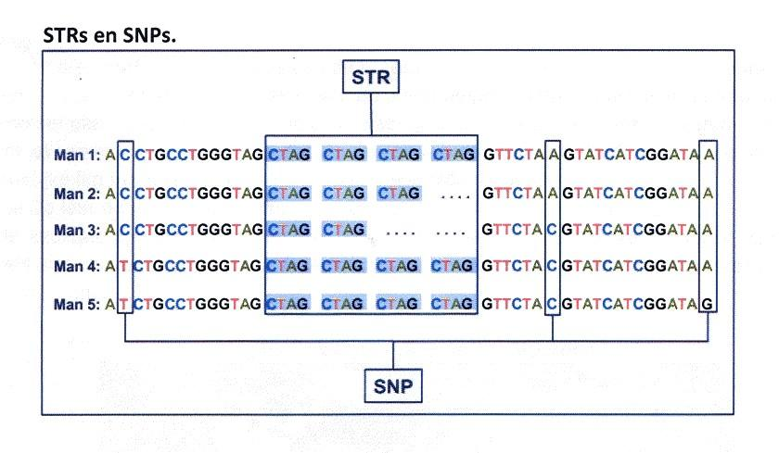
- Wat is een SNP?
- Welke mannen hebben in bijgaande afbeelding de grootste verwantschap als het gaat om SNP’s?
- Welke mannen hebben de grootste verwantschap als het gaat om STR’s?
- Wat is een haplotype?
- Wat is een haplogroep?
- Waarom gaat het bij genetisch onderzoek van mitochondriaal DNA altijd om afstamming volgens de vrouwelijke lijn?

